S41S
Suzuki Suzuki GSX-S1000F
Levá strana: Pravá strana:
ID | Popis | Cat. | Qt
1 | Slider adapter | 316 | 1
2 | Dural roller | 1188 | 1
3.1 | Screw M10x75x1,25 | 938 | 1
4 | Šroub M6x25 | 877 | 3
5 | Šroub M4x12 | 876 | 2
ID | Popis | Cat. | Qt
1 | Slider adapter | 316 | 1
2 | Dural roller | 1188 | 1
3.2 | Screw M10x85x1,25 | 934 | 1
4 | Šroub M6x25 | 877 | 3
5 | Šroub M4x12 | 876 | 2

Doporučujeme použít středně silné lepidlo na závity.
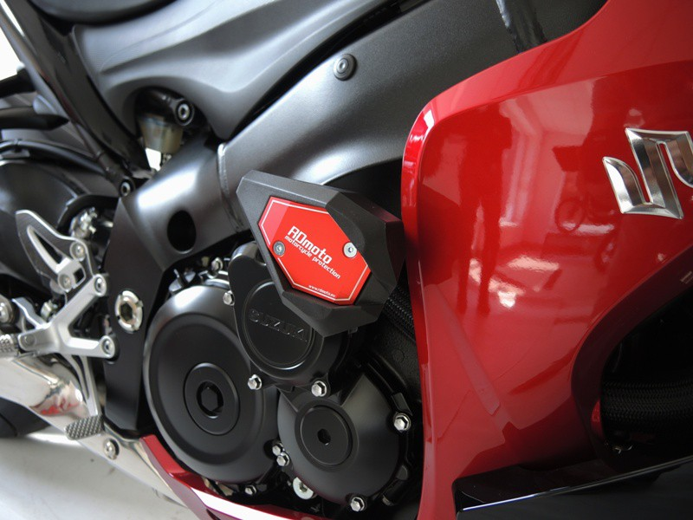

Montáž:
- Demontujte původní šrouby z rámu.
- Podle fotografie dole připevněte slider adaptér (ID1) s válečkem (ID2) pomocí šroubu M10 (ID3.1 – levá strana) + (ID3.2 – pravá strana).
- Na slider adaptér přišroubujte slider třemi šrouby M6 (ID4).
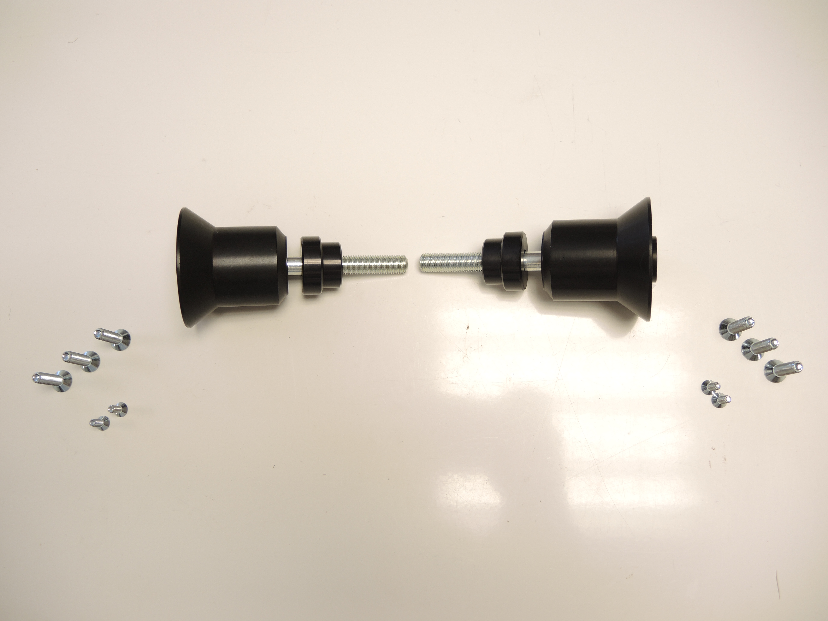
- Přišroubujte krytku dvěma šrouby M6 (ID5).
ID4
ID4
ID5
ID5
ID1
ID3.1
ID3.2
ID2
ID1
ID2

